**МЕСТНЫЕ**

10

апреля

2024

№378

**ВЕСТИ**

**ОФИЦИАЛЬНОЕ ИНФОРМАЦИОННОЕ ИЗДАНИЕ**

**ВЫСОКОГОРСКОГО СЕЛЬСОВЕТА**

**ЕНИСЕЙСКОГО РАЙОНА КРАСНОЯРСКОГО КРАЯ**

**Работать – с улыбкой,**

**Смотреть вперед – с оптимизмом,**

**Работать – всем вместе!**

|  |
| --- |
| **В номере:**   1. Информация 2. Распоряжение администрации Высокогорского сельсовета от 10.04.2024 №21-п |

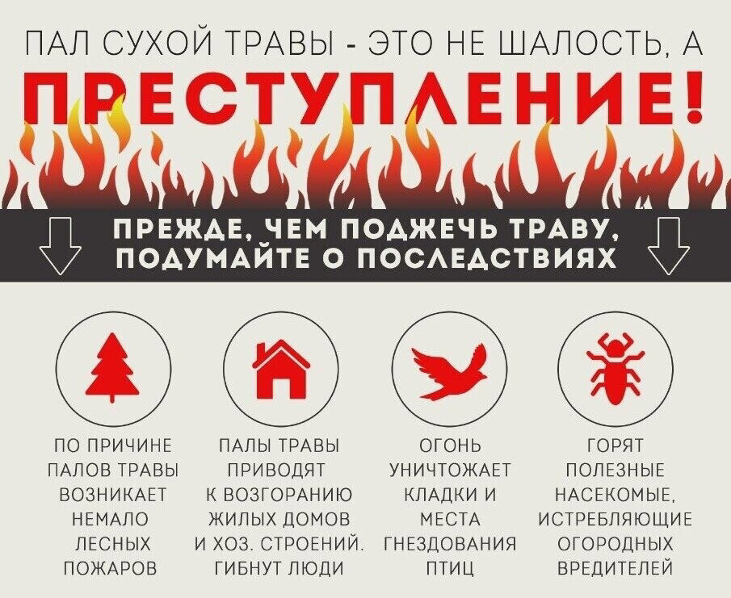

ПАЛ СУХОЙ ТРАВЫ: ОПАСНОСТЬ И ОТВЕТСТВЕННОСТЬ

Под воздействием дождей и весеннего тепла повсеместно сходит снежный покров, обнажив высохшую прошлогоднюю траву. А это значит, что неосторожность с огнем в любой форме, будь то брошенный окурок или непотушенный полностью костер, представляет собой опасность.

Травяной пал – это такой же пожар, как и любой другой. А пожар проще предотвратить, чем потушить. Каждый акт поджога – это осознанное УБИЙСТВО окружающей природы.

Всем гражданам, стремящимся к наведению порядка возле своих домов, на приусадебных и дачных участках КГКУ Противопожарная охрана Красноярского края НАПОМИНАЕТ:

- убирайте сухую траву и мусор вокруг дома – но ни в коем случае не методом сжигания;

- соблюдайте особую осторожность при обращении с огнем; помните, что даже непотушенная спичка или сигарета, брошенная в траву, может послужить причиной загорания и привести к серьезному пожару;

- если вы заметили огонек где-то на поле, пусть даже в нескольких сотнях метрах от вашего дома, не поленитесь его потушить; по сухой траве, особенно в ветреную погоду, огонь способен проходить огромные расстояния и создавать угрозу строениям и целым населенным пунктам;

- если горит высокая сухая трава в ветреную погоду, пламя идет высокой стеной – не пытайтесь тушить самостоятельно. Позвоните в службу спасения 101 (с мобильного - 112), опишите местность, ориентиры и дождитесь приезда спасателей в безопасном месте.

Травяной пал — это стихийное бедствие, которое происходит из-за опасной и неразумной традиции поджигать сухую траву.

Чтобы отдых на природе не был омрачён трагедией, необходимо соблюдать следующие меры безопасности:

В каждой семье тщательно продумать все меры безопасности при проведении отдыха и обеспечить их неукоснительное выполнение как взрослыми, так и детьми.

На садовых участках во избежание пожаров не поджигайте траву, не сжигайте мусор. Если вы это всё же начали делать, то обязательно контролируйте ситуацию.

Не оставляйте в местах отдыха непотушенные костры, спички, окурки, стеклянные бутылки.

Не жгите траву, не оставляйте горящий огонь без присмотра.

Тщательно тушите окурки и горелые спички перед тем, как выбросить их.

Не проходите мимо горящей травы. При невозможности потушить пожар своими силами звоните в единую дежурно-диспетчерскую службу по телефону 112.

**ПРАВИЛА ПОВЕДЕНИЯ ПРИ УГРОЗЕ ПОДТОПЛЕНИЯ И ПОДТОПЛЕНИИ ДВОРОВЫХ ТЕРРИТОРИЙ**

- принять предупредительные меры - создать уплотнения в притворах дверей и окнах подвальных, цокольных и первых этажей;

- очистить от мусора водосбросные канавы в районе вашего дома;

- закрыть вентиляционные отверстия в подвальных помещениях с целью предупреждения поступления наружных поверхностных вод;

- освободить подвалы от имущества и продовольствия;

- предусмотреть вывод животных и птиц из подтапливаемых помещений в безопасное место;

- заготовить мостки, доски и опоры к ним для обустройства проходов к дому и надворным постройкам на подтапливаемых участках;

- заранее составить перечень документов, личных вещей и имущества, необходимых в случае эвакуации;

- уложить в рюкзак необходимые теплые вещи, двухсуточный запас продуктов питания и воды;

- о возникновении подтоплений, и выявленных причинах, сообщайте по телефону 101, с мобильного 112.

**ПРАВИЛА ПОВЕДЕНИЯ В ЗОНЕ ВНЕЗАПНОГО ЗАТОПЛЕНИЯ ВО ВРЕМЯ ПАВОДКА**

- быстро соберите необходимые документы, ценности, лекарства, продукты и прочие необходимые вещи.

- окажите помощь детям, инвалидам и людям преклонного возраста. Они подлежат эвакуации в первую очередь.

- по возможности немедленно оставьте зону затопления.

- перед выходом из дома отключите электро- и газоснабжение, погасите огонь в печах. Закройте окна и двери, если есть время - закройте окна и двери первого этажа досками (щитами).

- выпустите домашний скот.

- поднимитесь на верхние этажи. Если дом одноэтажный - займите чердачные помещения.

- до прибытия помощи оставайтесь на верхних этажах, крышах, деревьях или других возвышениях. Сигнализируйте спасателям, чтобы они имели возможность быстро вас обнаружить.

- для самоэвакуации используйте лодки, катера, плоты из бревен и других подручных материалов. Не следует передвигаться в автомобиле, на мотоцикле, бушующий поток воды способен их опрокинуть.

- оказавшись в воде, снимите с себя тяжёлую одежду и обувь, отыщите предметы, которыми можно воспользоваться до получения помощи.

- после спада воды остерегайтесь порванных и провисших электрических проводов.

- категорически запрещается использовать продукты питания, попавшие в воду, и употреблять воду без соответствующей санитарной проверки.

- перед входом в жилище после спада воды соблюдайте меры предосторожности: предварительно откройте двери и окна для проветривания, не пользуйтесь открытым огнем до проветривания (возможна взрывопожароопасная концентрация газов), запрещается включать осветительные и другие электроприборы до проверки исправности электрических сетей.

**Администрация Высокогорского сельсовета**

Енисейского района

Красноярского края

**РАСПОРЯЖЕНИЕ**

**От 10.04.2024г. п. Высокогорский № 21-р**

**О проведения двухмесячника по благоустройству и**

**санитарной очистке территории Высокогорского**

**сельсовета**

В целях обеспечения экологической безопасности, повышения уровня благоустройства и улучшения санитарного состояния территории Высокогорского сельсовета, на основании ст.21 Федерального закона «О санитарно-эпидемиологическом благополучии населения», Устава Высокогорского сельсовета :

1. Провести с 20 апреля по 20 июня 2024 года двухмесячник по благоустройству и санитарной очистке территории Высокогорского сельсовета.

2.Утвердить план мероприятий по подготовке и проведению весеннего двухмесячника по благоустройству и озеленению, улучшению санитарного содержания территории Высокогорского сельсовета согласно приложению 1.

3.Организовать работу по благоустройству мемориала павшим героям с привлечением молодежи п. Высокогорский и Совета Ветеранов Высокогорского сельсовета.

4. Руководителям предприятий, организаций и частным предпринимателям провести мероприятия по наведению порядка и санитарной очистке закрепленных территорий.

5. Домовладельцам индивидуальной жилой застройки, квартиросъемщикам муниципальных жилых помещений провести мероприятия по наведению порядка и санитарной очистке прилегающих домовых территорий.

6.Контроль за исполнением настоящего распоряжения оставляю за собой.

7. Распоряжение вступает в силу со дня подписания и подлежит опубликованию в информационном издании «Местные вести».

Глава Высокогорского сельсовета А.А. Клецко

Приложение № 1

к распоряжению главы

Высокогорского сельсовета

от 10.04.2024г. № 21-р

**П Л А Н**

мероприятий по подготовке и проведению весеннего двухмесячника по

благоустройству и озеленению территории Высокогорского сельсовета

|  |  |  |
| --- | --- | --- |
| Наименование мероприятий | Ответственный  исполнитель | Сроки  исполнения |
| 1.Проведение совещаний с руководи-  телями муниципальных предприятий  и учреждений, руководителями раз-  ных форм собственности по вопросам  подготовки и проведения двухмесяч-  ника | Глава сельсовета | 15.04.2024 |
| 2.Привлечение автотранспорта для  вывоза мусора | Глава сельсовета,  Председатель депутатс-  кой комиссии по благо-  устройству, председа-  тель административной  комиссии | В течении  двухмесячника |
| 3.Организация патрулирования в целях предупреждения возникновения несанкционированных свалок и сжигания мусора на территории Высокогорского  сельсовета | Глава сельсовета,  председатель Совета  депутатов,председатель  комиссии по благоуст  ройству, председатель административной  комиссии | В течении двухмесячника |
| 4. Обеспечение участия школьников,  Молодежи в проведении двухмесячника | Директор СОШ №7,  Директор МБУК «СДК» | В течении двухмесячника |
| 5.Обеспечение участия жителей поселка в  проведении очистки придомовых терри  торий | Глава сельсовета,  депутаты закрепленные  за улицами | В течении двухмесячника |
| 6.Приведение в надлежащее состояние памятника участникам ВОВ | Администрация сельсовета, | 07.05.2024 |
| 7.Приведение в порядок внешнего вида  зданий торговых предприятий | Председатель комиссии  По благоустройству,  Руководители предприятий | В течении двухмесячника |
| 8.Координация и контроль подготовки и  проведения двухмесячника | Глава сельсовета | В течении двухмесячника |
| 9.Доведение информации до руководите  лей организаций, жителей поселка о прове  дении двухмесячника по благоустройству. | Глава сельсовета | В течении двухмесячника |
| 10.Подведение итогов двухмесячника по  Благоустройству территории сельсовета | Глава сельсовета, предсе  датель Совета депутатов,  председатель комиссии по  благоустройству, предсе  датель административной  комиссии | 22.06.2024г. |

Отпечатано в администрации Высокогорского сельсовета на персональном компьютере по адресу: Россия, Красноярский край,Енисейский район, п. Высокогорский, ул. Набережная, 8А